**ФИЗМИНУТКА**

**ОБ АРМИИ**

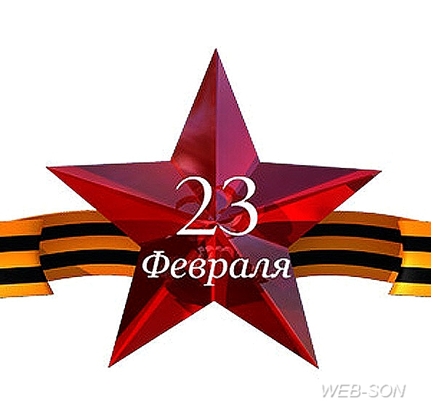**Раз, два, дружно в ногу,  
Три, четыре, твёрже шаг.  
На парад идут солдаты  
И чеканят дружно шаг.**